4 latki - język angielski - 18.01.2022r

Witam! Na początek niech dzieci przywitają się z dinozaurem Dexem i jego przyjaciółmi Meg, Charlie i psem Buddy i zaśpiewają piosenkę „Hello friends” (od minuty 1.00 do 2.22)
https://www.youtube.com/watch?v=JXXZRXWgnNc
A teraz proszę aby dzieci przypomniały sobie słownictwo dotyczące przedmiotów w klasie i powtórzyły poznane wyrazy:

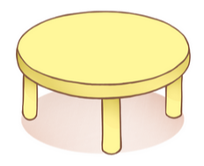
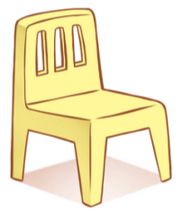
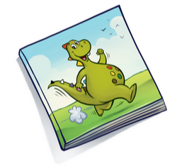

BOOK CHAIR CRAYON TABLE
Wymowa wyrazów pod linkiem https://vimeo.com/182556479

Następnie dzieci oglądają historyjkę „Where’s my crayon? ”, a w trakcie oglądania zwracają uwagę na to jaka jest pogoda za oknem.
https://vimeo.com/217880283
Teraz utrwalimy słownictwo dotyczące pogody. Do tej pory dzieci poznały dwa określenia dotyczące zjawisk pogodowych : sunny – słoneczny i rainy- deszczowy. Dziś pora na dwa następne określenia: windy- wietrzny oraz cloudy- pochmurny. Wymowa nowego słownictwa pod linkiem https://www.youtube.com/watch?v=_EuCHIbQ52o
Na koniec dzieci mogą sobie wykonać ćwiczenia tematyczne na załączonej karcie pracy
Życzę miłej zabawy
Katarzyna Niwińska

